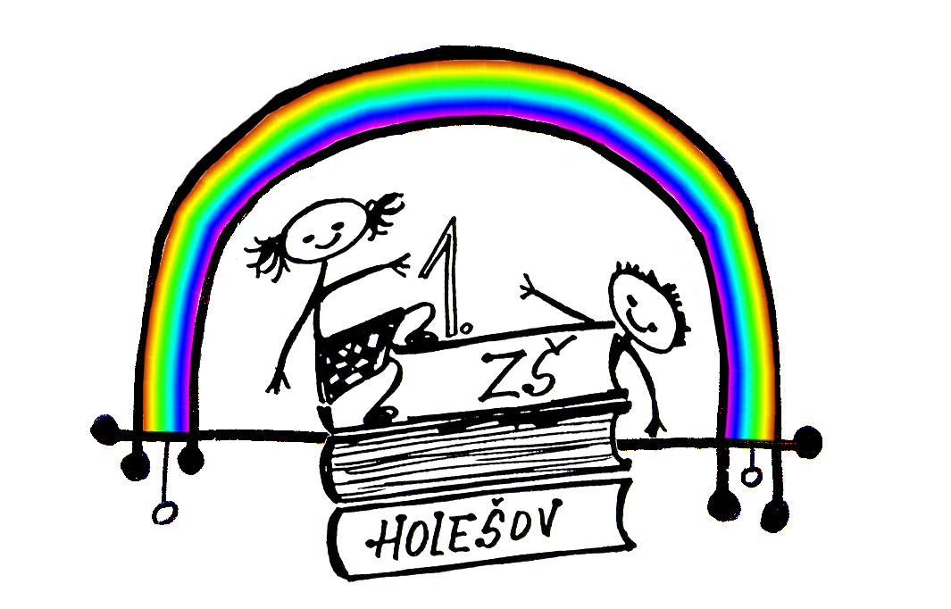

1. Základní škola Holešov

Vážení rodiče,
tak jako každý rok, budeme i v letošním školním roce přijímat žáky do tříd s všeobecným zaměřením, tříd s rozšířenou výukou matematiky formou volitelných předmětů a do tříd s rozšířenou výukou tělesné výchovy formou volitelných předmětů. Základní myšlenkou práce ve třídách s rozšířenou výukou je umožnit žákům rozvoj jejich vloh a schopností.

Třídy s všeobecným zaměřením
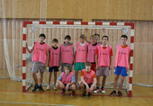
Co nabízejí Vašim dětem:
- Hodinu ČJ a M navíc v 6. ročníku
  - Vynikající podmínky pro sporty
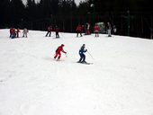
    - Sportovní kroužky
      - Lyžařský kurz v 7. ročníku
        - Znalost práce s počítačem
          - Přístup k internetu
            - Více na www.1zsholesov.cz

Třídy s rozšířenou výukou matematiky formou volitelných předmětů

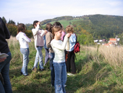
Co nabízejí Vašim dětem:
- Zařazení do studijní třídy
  - Kvalitní přípravu ke studiu na střední škole
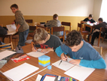
    - Příležitost reprezentovat školu
      - Větší rozsah znalostí ve výuce
        - Znalost práce s počítačem
          - Práce na projektech
            - Vedení k samostatnosti
              - Každoroční čtyřdenní soustředění
                - Rozvoj logického myšlení
- Více na www.1zsholesov.cz

Přijímací řízení do těchto tříd se uskuteční ve čtvrtek 26. 5. 2022 v 14⁰⁰ hodin
v nové budově 1. ZŠ Holešov.
Zájemci si s sebou přinesou psací a rýsovací potřeby.

Třídy s rozšířenou výukou tělesné výchovy formou volitelných předmětů

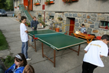
Co nabízejí Vašim dětem:
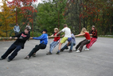
- Vynikající podmínky pro sporty
  - Sportovní kroužky
    - Příležitost reprezentovat školu
      - Vedení k samostatnosti
        - Každoroční čtyřdenní soustředění
          - Lyžařský kurz v 7. ročníku
            - Více na www.1zsholesov.cz

Přijímací řízení do těchto tříd se uskuteční ve středu 25. 5. 2022 v 14⁰⁰ hodin
na atletickém stadionu Míru v Holešově.
Zájemci si s sebou přinesou cvičební úbor, obuv na venkovní hřiště a v případě nepříznivého počasí obuv do haly.

Vážení rodiče, pokud Vás zaujala naše nabídka a rozhodli jste se Vaše dítě do některé z těchto tříd přihlásit, zašlete prosím přihlášku do pátku 20. 5. 2022 na adresu naší školy. Přihlášky jsou k dispozici ve škole nebo na stránkách školy www.1zsholesov.cz, Vaše dítě můžete také přihlásit telefonicky nebo e-mailem.

Na Vás i Vaše děti se těší žáci, pedagogové a ostatní zaměstnanci školy.

Smetanovy sady 630, PSČ 769 01  skola.sekretariat@1zsholesov.cz  753 312 080

